**Оглавление**

Графы___________________________________________________2-3 стр

Сети Петри объяснение____________________________________4-9 стр

Сети Петри пример использования__________________________10 стр

Литература______________________________________________11 стр

**ГРАФЫ**

Многие объекты, возникающие в жизни человека, могут быть смоделированы (представлены в памяти компьютера) при помощи графов. Например, транспортные схемы (схема метрополитена и т. д.) изображают в виде станций, соединенных линиями.

**Графом** называется геометрическая фигура, состоящая из точек и соединяющих их линий. Точки называются **вершинами**графа, а линии — **ребрами**. Каждому ребру сопоставлены две вершины — концы ребра.

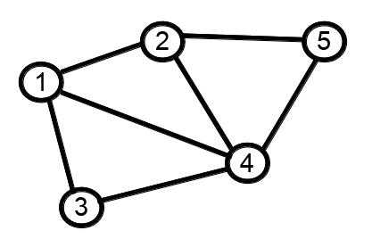

Бывают различные варианты определения графа. В данном определении концы у каждого ребра — равноправны. В этом случае нет разницы где начало, а где конец у ребра. Но, например, в транспортных сетях бывают случаи одностороннего движения по ребру, тогда говорят об ориентированном графе — графе, у ребер которого одна вершина считается начальной, а другая — конечной.

**Ориентированный граф**— это граф, на всех ребрах которого выбрано одно из двух направлений. Ребра в ориентированном графе часто называют **дугами**.

Ориентированные графы могут моделировать транспортные сети, стадии в изготовлении того или иного продукта, логическую последовательность в изучении какого-либо предмета, и так далее.

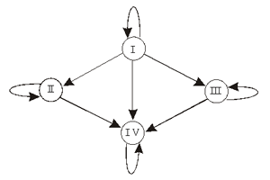

Если некоторое ребро u соединяет две вершины A и B графа, то говорят, что ребро u **инцидентно** вершинам A и B, а вершины в свою очередь **инцидентны** ребру u. Вершины, соединенные ребром, также называют **смежными**.

Два ребра называются **кратными**, если они соединяют одну и ту же пару вершин. Ребро называется **петлей**, если его концы совпадают.

**Степенью вершины** называют количество ребер, для которых она является концевой (при этом петли считают дважды).

Во многих задачах кратные ребра и петли не представляют интереса, поэтому могут рассматриваться только графы без петель и кратных ребер. Такие графы называю **простыми**.

Легко понять, что сумма степеней всех вершин равна удвоенному числу ребер в графе. Отсюда можно посчитать максимальное число ребер в простом графе: если у графа n вершин, то степень каждой из них равна n-1, а, значит, число ребер есть n*(n-1)/2. Граф, в котором любые две вершины соединены одним ребром, называется **полным** графом.

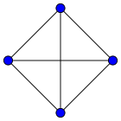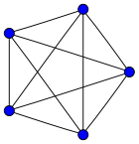

Полные графы на 4 и 5 вершинах

Также легко заметить следующий факт: в любом графе число вершин нечетной степени – четно. Этот факт называется «леммой о рукопожатиях» – в любой компании число людей, сделавших нечетное число рукопожатий всегда четно.

Часто рассматриваются графы, в которых каждому ребру приписана некоторая числовая характеристика — **вес**. Вес может означать длину дороги или стоимость проезда по данному маршруту. Соответствующие графы называются взвешенными.

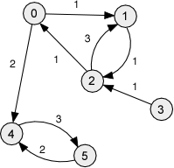

Одним из примеров графов могут служить Сети Петри (ориентированный мультиграф)

**СЕТИ ПЕТРИ**

Сеть - Система путей, линий, расположенных на каком-нибудь пространстве.

Сети Петри были изобретены в августе 1939 году Карлом Адамом Петри, в возрасте 13 лет, для описания химических процессов. Благодаря родительским связям Карл Адам имел доступ к библиотеке в Лейпциге, где он ознакомился с (в то время запрещёнными) трудами Эйнштейна и Гейзенберга. В 1941 году отец Петри рассказал об исследованиях вычислительных машин Конрадом Цузе и Карл Адам начинает собирать собственный аналоговый компьютер.

Петри начал математические опыты в Дармштадтском техническом университете в 1950 году. Он описал сети Петри в 1962 году в рамках диссертации нем. «Kommunikation mit Automaten» (взаимодействие с автоматами). Работал с 1959 по 1962 год в Боннском университете, в 1962 году получил степень доктора философии в Дармштадтском университете.

Труды Петри стали существенным вкладом в развитие параллельных вычислений и распределённых вычислений, способствовали исследованиям сложных систем и потоков работ.

В 1988 году Карл Адам Петри стал почётным профессором Гамбургского университета. Официально вышел на пенсию 1991 году. Был членом Европейской Академии.

Сети Петри используются главным образом для моделирования параллельных процессов: для моделирования компонентов компьютера, параллельных вычислений, в робототехнике и даже для описания музыкальных структур.

Вообще, сети Петри используют для нахождения дефектов в проекте системы, хотя имеют и многие другие применения. Они обладают многими свойствами блок-схем и конечных автоматов. Сети Петри были разработаны и используются для моделирования параллельных и асинхронных систем.

При моделировании в сетях Петри позиции символизируют какое-либо состояние системы, а переход символизируют некие действия, происходящие в системе. Система, находясь в определенном состоянии, может порождать определенные действия, и наоборот, выполнение какого-то действия переводит систему из одного состояния в другое.

Сети Петри - математическая модель дискретных динамических систем, в том числе информационных систем (параллельных программ, операционных систем, ЭВМ и их устройств, сетей ЭВМ), ориентированная на качественный анализ и синтез таких систем

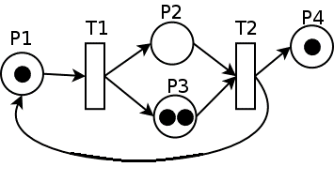

Сеть Петри — математический объект, используемый для моделирования динамических дискретных систем, предложенный Карлом Петри в 1962 году.

Определяется как двудольный ориентированный мультиграф, состоящий из вершин двух типов — позиций и переходов, соединённых между собой дугами. Вершины одного типа не могут быть соединены непосредственно. В позициях могут размещаться метки (маркеры), способные перемещаться по сети. Событием называют срабатывание перехода, при котором метки из входных позиций этого перехода перемещаются в выходные позиции. События происходят мгновенно либо разновременно, при выполнении некоторых условий.

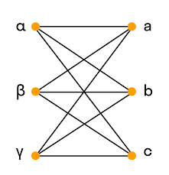

Сеть Петри есть мультиграф, так как он допускает существование кратных дуг от одной вершины графа к другой. Так как дуги являются направленными, то это ориентированный мультиграф. Вершины графа можно разделить на два множества (позиции и переходы) таким образом, что каждая дуга будет направлена от элемента одного множества (позиций или переходов) к элементу другого множества (переходов или позиций); следовательно, такой граф является двудольным ориентированным мультиграфом.



Сеть Петри состоит из 4-х элементов:

множество позиций P,

множество переходов T,

входная функция I,

выходная функция O.

Входная и выходная функции связаны с переходами и позициями. Входная функция I отображает переход tj в множество позиций I(tj), называемых входными позициями перехода. Выходная функция O отображает переход pi в множество позиций O(pi), называемых выходными позициями перехода. Структура сети Петри определяется её позициями, переходами, входной и выходной функциями.

Определение

Сеть Петри С является четверкой, C=(P,T,I,O). P={p1, p2, ... pi, pn} - конечное множество позиций, n>=0. T={ t1, t2, ... tj, tm } - конечное множество переходов, m>=0. Множество позиций и множество переходов не пересекаются, то есть пересечение P и T равно пустому множеству. I: T->P¥ является входной функцией - отображением из переходов в комплекты позиций. O: P¥->T есть выходная функция - отображение из комплектов позиций в переходы.

Произвольный элемент P обозначается символом pi , i=1, ..., n, а произвольный элемент T - символом tj, j=1, ..., m.

Выполнением сети Петри управляют количество и распределение фишек в сети. Сеть Петри выполняется посредством запусков переходов. Переход запускается удалением фишек из его входных позиций и образованием новых фишек, помещаемых в его выходные позиции.

Переход запускается, если он разрешен. Переход называется разрешенным, если каждая из его входных позиций имеет число фишек по крайней мере равное числу дуг из позиции в переход. Фишки во входной позиции, которые разрешают переход, называются его разрешающими фишками. Например, если позиции р1 и р2 служат входами для перехода t1, тогда t1 разрешен, если р1 и р2 имеют хотя бы по одной фишке. Для перехода t3 с входным комплектом {p3,p3,p3} позиция р3 должна иметь не менее 3 фишек для разрешения перехода t3.

Переход запускается удалением разрешающих фишек, из всех его входных позиций (количество удаленных фишек для каждой позиции соответствует числу дуг, идущих из этой позиции в переход), с последующим помещением фишек в каждую из его выходных позиций (количество помещаемых фишек в позицию соответствует количеству дуг входящих в данную позицию из перехода).

Теория сетей Петри делает возможным моделирование системы графическим представлением её в виде сети. Теория сетей Петри представляет собой механизм графической формализации процесса моделирования. Сети Петри — математический аппарат для моделирования динамических дискретных систем, впервые описанный Карлом Петри в 1962 году. Он связан со взаимодействием событий в параллельных асинхронных дискретных системах и имеет сложную динамическую структуру. Информационные взаимодействия описываются просто, если указывать не непосредственные связи между событиями, а те информационные ситуации, при которых данное событие может реализоваться. Информационные ситуации делятся на локальные и глобальные. Глобальные ситуации в системе формируются с помощью локальных операций, называемых условиями реализации событий. Предусловия события разрешают реализоваться некоторому событию, а реализация события изменяет некоторые условия и создает постусловия события. В этом механизме события взаимодействуют с условиями, а условия взаимодействуют с событиями. Такая простая модель позволяет для решения задач и моделирования представить структуры систем из элементов двух типов – событий и условий. Удобный формальный механизм для этого, предложенный Петри, был развит А. Холтом, который назвал его сетью Петри.

Формализм сетей Петри. В сетях Петри события и условия представлены абстрактными символами из двух непересекающихся алфавитов, называемых соответственно множеством переходов и множеством позиций. Имеется несколько формальных представлений сетей Петри: теоретико-множественное; графовое – бихроматический (двудольный ориентированный) граф; графическое; матричное. Существуют разные виды сетей Петри:

Временная сеть Петри — переходы обладают весом, определяющим продолжительность срабатывания

Стохастическая сеть Петри — задержки являются случайными величинами.

Функциональная сеть Петри — задержки определяются как функции некоторых аргументов, например, количества меток в каких-либо позициях, состояния некоторых переходов.

Цветная сеть Петри — метки могут быть различных типов, обозначаемых цветами, тип метки может быть использован как аргумент в функциональных сетях. Ингибиторная сеть Петри — возможны ингибиторные дуги, запрещающие срабатывания перехода, если во входной позиции, связанной с ингибиторной дугой, находится метка.

Иерархическая сеть — содержит не мгновенные переходы, в которые вложены другие, возможно, также иерархические, сети. Срабатывание такого перехода характеризует выполнение полного жизненного цикла вложенной сети.

Сеть Петри состоит из трех элементов: множество мест S, множество переходов T и отношение инцидентности F. Кроме этого в них используют метки или метки (токены), которые обозначают черными кружочками и размещают в "местах" S. Эти метки характеризуют состояние системы, описываемое сетью Петри.

Применение сетей Петри к задачам моделирования. Сети Петри были разработаны и используются в основном для моделирования. С их помощью могут быть промоделированы многие системы в особенности системы с независимыми компонентами, например аппаратное и программное обеспечение ЭВМ, физические системы, социальные и др. Сети Петри применяются для моделирования возникновения различных событий в системе. В частности, сети Петри могут моделировать поток информации и другие ресурсы системы.

Простое представление системы сетью Петри основано на двух основополагающих понятиях: событиях и условиях. События – это действия, имеющие место в системе. Возникновением событий управляет состояние системы. Состояние системы может быть описано множеством условий. Условие – предикат или логическое описание состояния системы. Условие может принимать, либо значение «истина», либо значение «ложь».

Так как события являются действиями, то они могут происходить. Для того чтобы событие произошло, необходимо выполнение соответствующих условий. Эти условия называются предусловиями события. Возникновение события может вызвать нарушение предусловий и может привести к выполнению других условий, постусловий.

В сети Петри условия моделируются позициями, события переходами. При этом входы перехода являются предусловиями соответствующего события; выходы – постусловиями. Возникновение события равносильно запуску соответствующего перехода. Выполнение условие представляется меткой в позиции, соответствующей этому условию. Запуск перехода удаляет разрешающие метки, представляющие выполнение предусловий и образует новые метки, которые представляют выполнение постусловий. Одной из особенностей является свойственный сетям и их моделям параллелизм, или одновременность. В модели сети Петри два разрешенных невзаимодействующих события могут происходить независимо друг от друга. Синхронизировать события, пока это не требуется моделируемой системе, нет нужды. Но когда синхронизация необходима, моделировать её легко. Таким образом, сети Петри представляются идеальными для моделирования систем с распределенным управлением, в которых несколько процессов выполняются одновременно. Другая важная особенность сетей Петри – это их асинхронная природа. В сети Петри отсутствует измерение времени или течение времени. Это отражает философский подход к понятию времени, с логической точки зрения, - это определение частичного упорядочения событий. В реальной жизни различные события укладываются в различные интервалы времени, и это отражено в модели сети Петри независимостью от времени управления последовательностью событий. Структура сети Петри такова, что содержит в себе всю необходимую информацию для определения возможных последовательностей событий. Выполнение сети Петри рассматривается как последовательность дискретных событий. Порядок выполнения событий является одним из возможных, допускаемых основной структурой. Это приводит к явной недетерминированности в выполнении сети Петри. Если в какой-то момент времени разрешено более одного перехода, то любой из нескольких возможных переходов может стать «следующим» запускаемым. Выбор запускаемого перехода осуществляется недетерминированным образом, т. е. случайно. Но все же выбор для запуска одного из разрешенных переходов детерминирован, но не на модели, просто потому что модель не дает полной информации о системе.

Пример задачи:

Одной из классических задач, иллюстрирующих проблемы синхронизации процессов, является задача об обедающих философах. Ее постановка довольно проста и вкратце заключается в следующем. За круглым столом сидят пятеро философов, перед ними стоит блюдо спагетти. На столе лежат пять вилок - по одной между каждыми двумя соседними философами. По условию каждому философу для еды необходимо две вилки - лежащие непосредственно слева и справа от него. Каждый философ пребывает за столом в одном из двух состояний - размышляет или ест. В последнем случае оба его ближайших соседа размышляют, поскольку для еды им не хватает вилок.

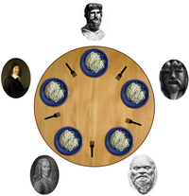

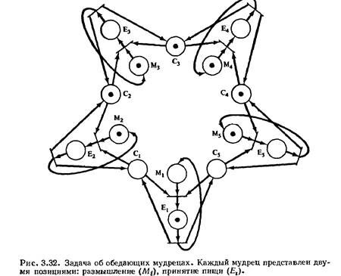

На рис. 3.32 показано решение этой задачи с помощью сети Петри. Позиции С1,…,C5 представляют палочки для еды, и так как каждая из них первоначально свободна, то в начальной маркировке в каждой из этих позиций имеется фишка. Каждый мудрец представлен двумя позициями Mi и Ei для состояний размышления и принятия пищи соответственно. Для того чтобы мудрец перешел из состояния размышления в состояние принятия пищи, обе палочки (слева и справа) должны быть свободны. Это легко моделируется сетью Петри.

Литература:

https://ru.wikipedia.org/wiki/Сеть_Петри

https://itmodeling.fandom.com/ru/wiki/Сети_Петри._Структура_и_правила_выполнения_сетей_Петри.

<https://docs.yandex.ru/docs/view?tm=1705911439&tld=ru&lang=ru&name=02-kudj.pdf&text=сети%20петри%20применение%20пример&url=https%3A%2F%2Frtj.mirea.ru%2Fupload%2Fmedialibrary%2F941%2F02-kudj.pdf&lr=20523&mime=pdf&l10n=ru&sign=20ee443cbf967434c5c51080eb177cd5&keyno=0&serpParams=tm%3D1705911439%26tld%3Dru%26lang%3Dru%26name%3D02-kudj.pdf%26text%3D%25D1%2581%25D0%25B5%25D1%2582%25D0%25B8%2B%25D0%25BF%25D0%25B5%25D1%2582%25D1%2580%25D0%25B8%2B%25D0%25BF%25D1%2580%25D0%25B8%25D0%25BC%25D0%25B5%25D0%25BD%25D0%25B5%25D0%25BD%25D0%25B8%25D0%25B5%2B%25D0%25BF%25D1%2580%25D0%25B8%25D0%25BC%25D0%25B5%25D1%2580%26url%3Dhttps%253A%2F%2Frtj.mirea.ru%2Fupload%2Fmedialibrary%2F941%2F02-kudj.pdf%26lr%3D20523%26mime%3Dpdf%26l10n%3Dru%26sign%3D20ee443cbf967434c5c51080eb177cd5%26keyno%3D0>

<https://matematem.ru/wp-content/uploads/2012/12/%D0%A1%D0%B5%D1%82%D0%B8-%D0%9F%D0%B5%D1%82%D1%80%D0%B8_%D0%9C%D0%9B_%D0%B2%D0%BE%D0%B4%D0%B7%D0%BD%D0%B0%D0%BA%D0%B8.pdf>

https://foxford.ru/wiki/informatika/grafy-osnovnye-terminy?utm_referrer=https%3A%2F%2Fwww.google.com%2F